Отчет по рендерингу

Игра: Devil May Cry 5 (с модификациями) — DirectX 12

Рассматриваемый кадр:
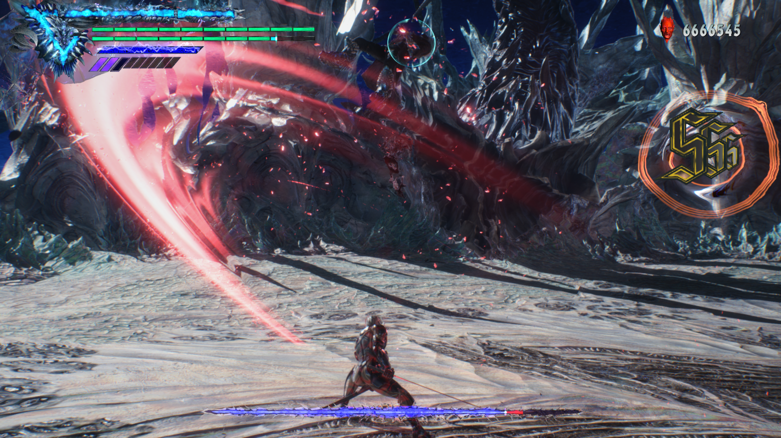
Предполагаемые этапы рендера:
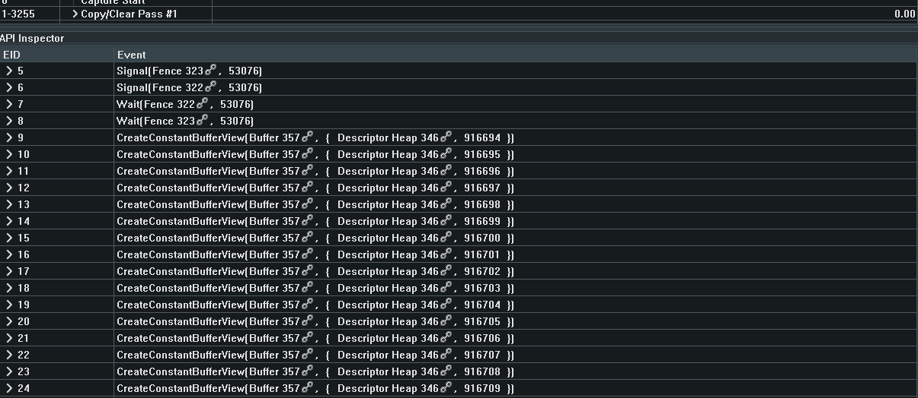
- Copy/Clear Pass #1 - Создание/очистка буферов для хранения ресурсов для последующих команд — из 3255 команд основные (99%) это CreateConstantBufferView и CopyDescriptorsSimple
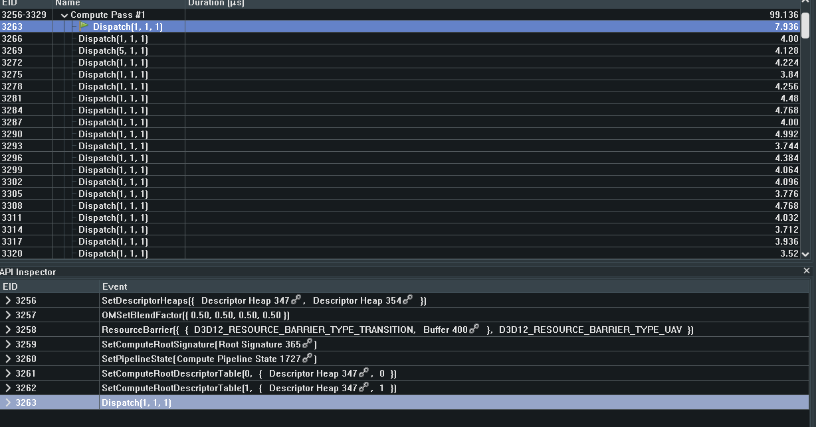
- Compute Pass #1/#2 (3256—3460) – Первый compute shader — его dispatch продолжается до EID 3460 Предназначение не очень понятно — происходят «быстрые копирования», возможно происходит копирование ресурсов в буферы.
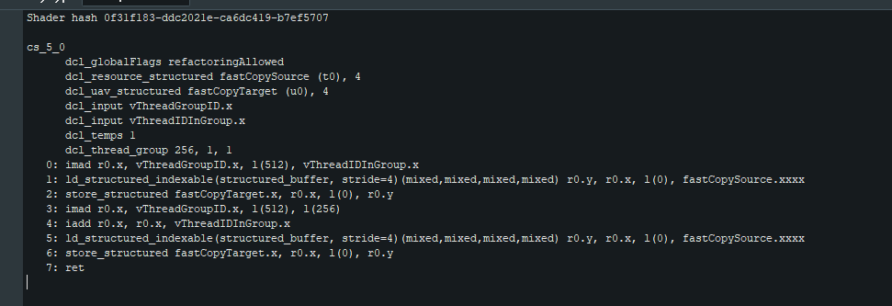
- Compute Pass #2 (3461—3664)
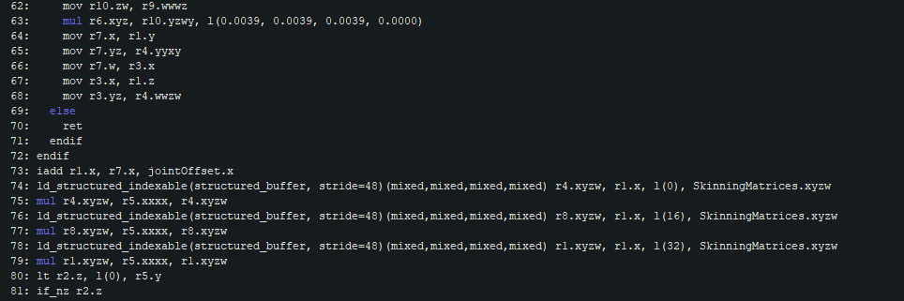
На EID 3461 shader меняется, этот shader используется для просчёта костей для правильной анимации.
На EID 3493 shader меняется опять, теперь, вероятно, просчитываются источники света или частиц (предположение основано на том, что используются слова Emitter, EmissionMask, ParticleStructure).
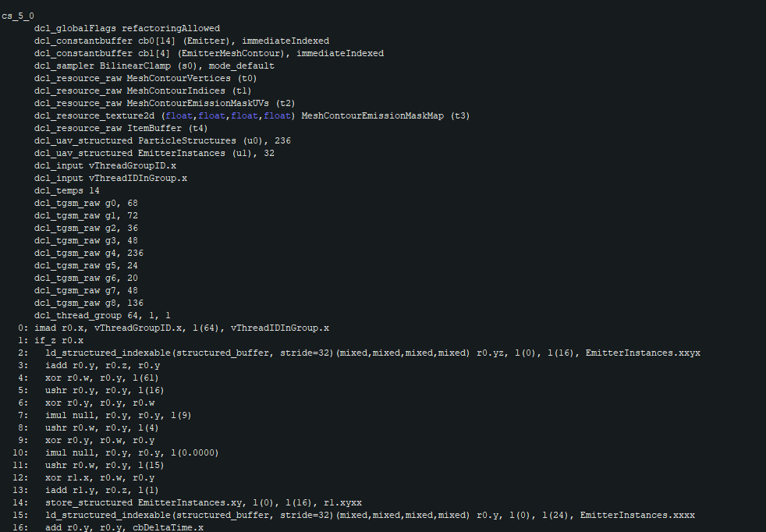
Все шейдеры, идущие до конца второго Compute pass’а похожи на тот, что приведён сверху. Вероятнее всего в этом этапе обсчитывались разного рода частицы.
- Compute Pass #3 (3667—3707) – очень похож на первый compute pass, снова «быстрые копирования».
- Compute Pass #4 (3710—3907) – На данном этапе происходят расчёты, связанные с камерой (множество упоминаний transposeViewMat) и светом (упоминания LightSphere, LightFrustum – аналогично отсечению для камеры задней и передней плоскостью получается область, где виден свет, LightCulling – оптимизация расчёт света — что игроку не видно не обсчитывается), возможно также обсчитываются эффекты (упоминания HDRImage, )
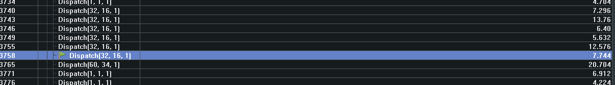
Также заметно, что на эти вычисления выделяется много потоков:
Последний шейдер в этом pass’е — собирает всё воедино — 680 строк ассемблера, упоминания BSPTree, viewProjMat, transposeViewInvMat, IndirectProbe, PunctualLightCount, fog, ParticleStructures
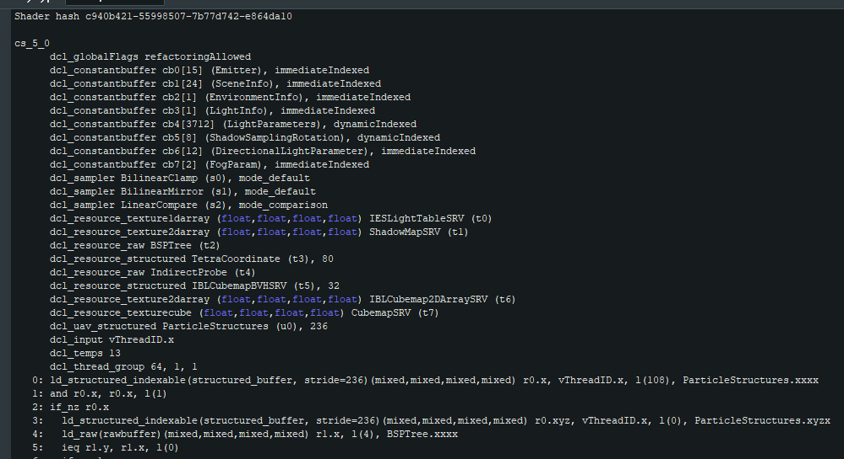
- Colour Pass #1 (3908-3960) – первый рендер частиц, вероятно крови (контраст увеличен — range 0.0 – 0.2)
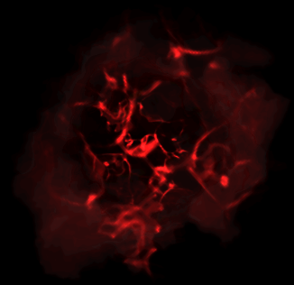
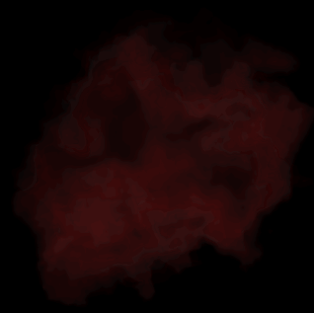
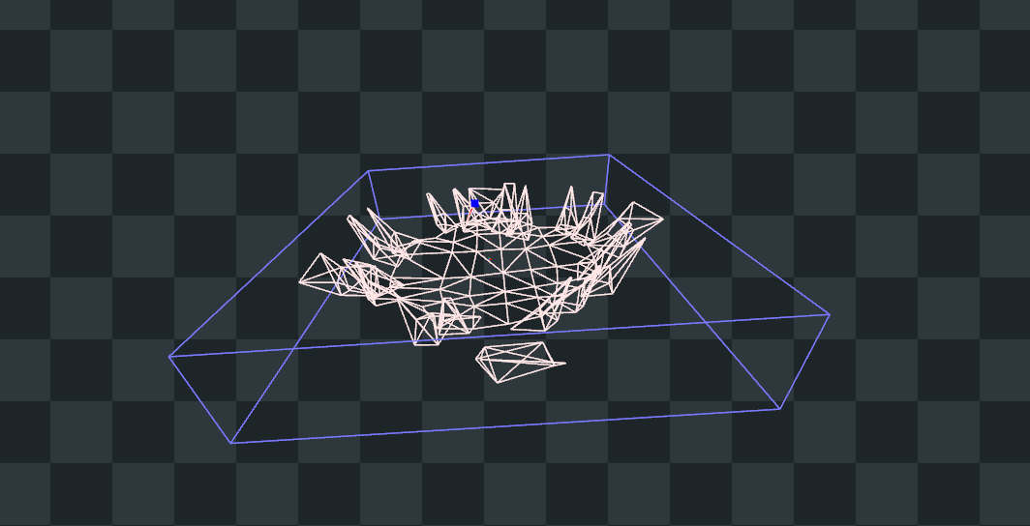
- EID 3991-3992 – Первое использование геометрии — примитивная геометрия плтаформы, используется для записи в Depth Target
(контраст увеличен — range 0.0 – 0.01)

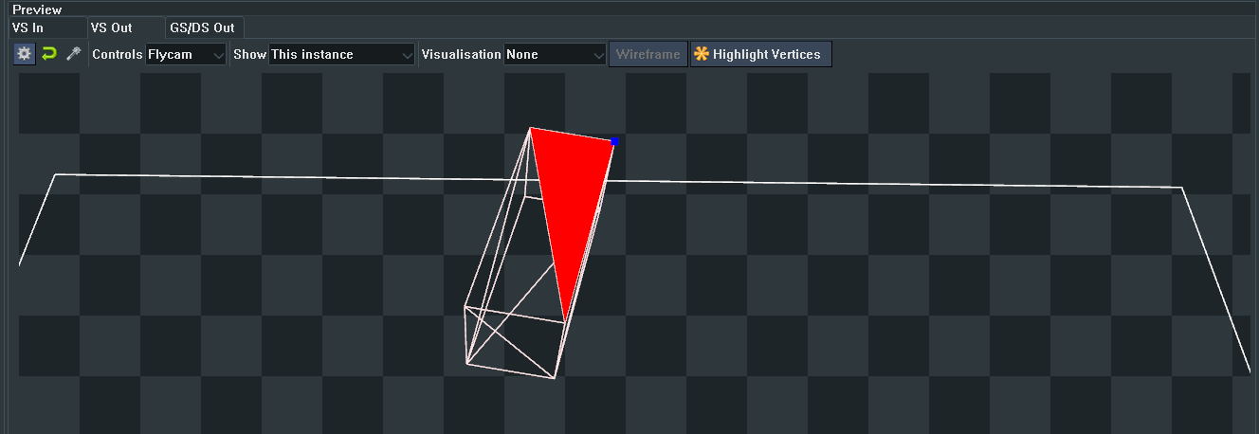
- EID 3993 – 4094 Вероятно дальнейшая отрисовка в Depth Target— вызывается через DrawIndexedInstansed – скорее всего используется один и тот же объект для отрисовки в разных позициях
- Compute Pass #5 (4095—4196) Назначение работы вычислительных шейдеров (все похожи, пример начала на картинке) здесь не очень ясна, используется Indirect drawing (из названия переменных)
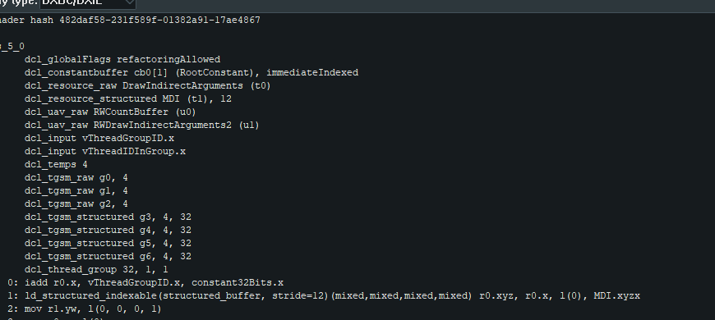
- Детализация сцены (4197 - 4563)— загрузка большого количества детализирующей геометрии (см ниже), запись в Depth target
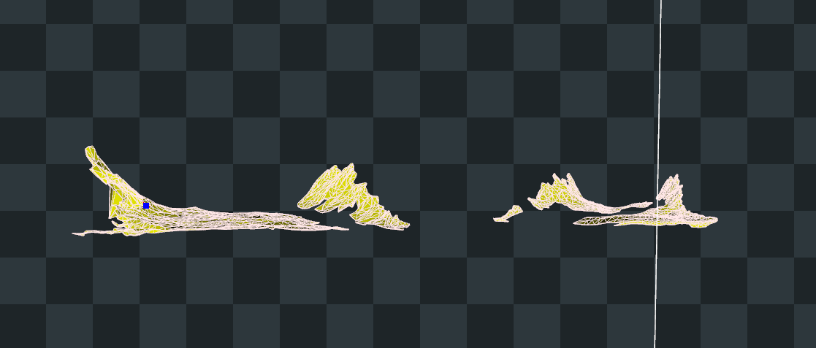
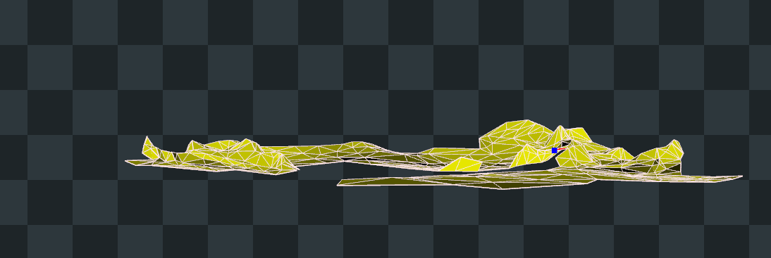
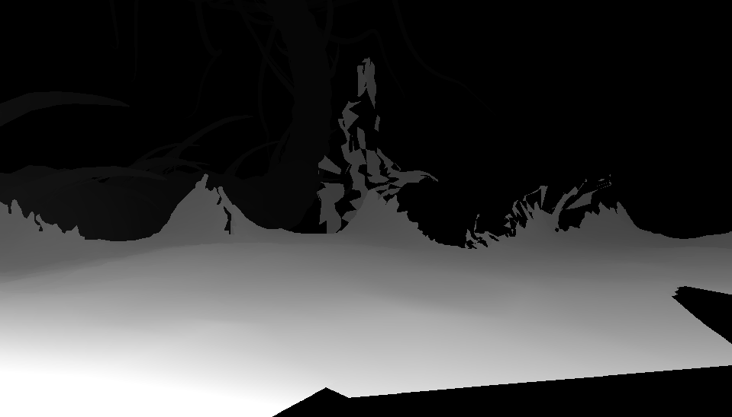
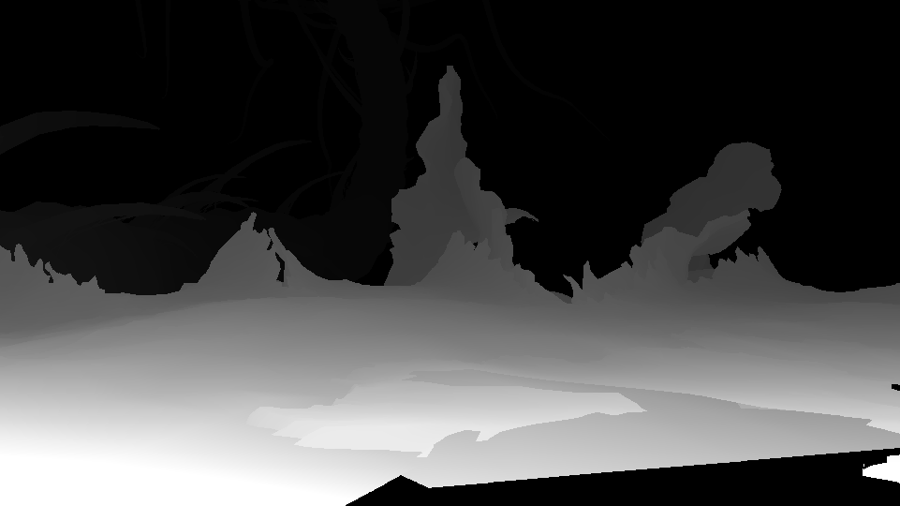
- Первая загрузка персонажей (4564 — 4575), модели, нормали, глубина (не всех объектов) (назначение красной картинки пока неизвестно, вероятно что-то связанное с контурами моделей), первые частицы крови, вероятно в качестве спрайтов
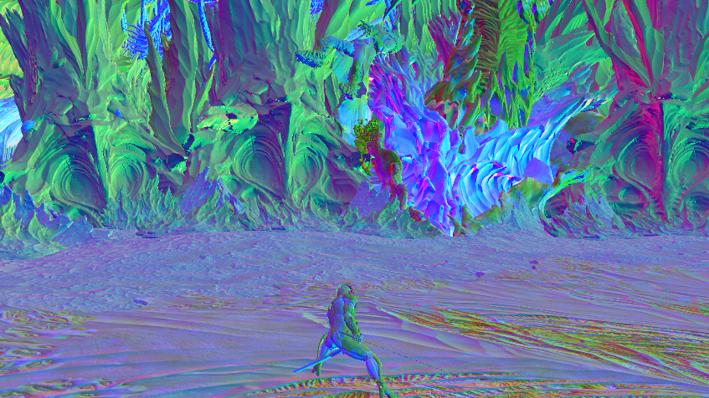
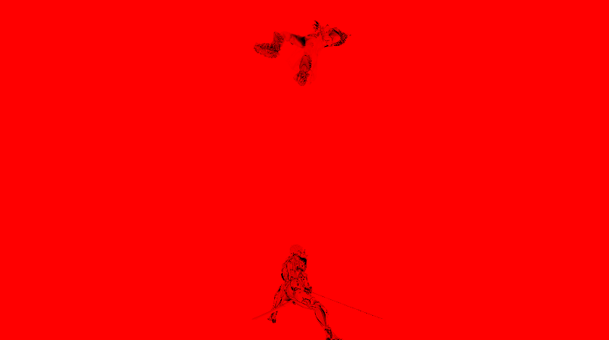
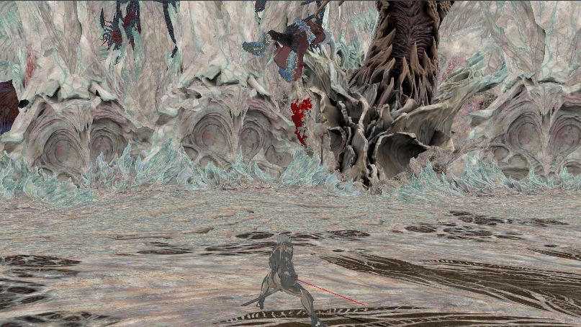
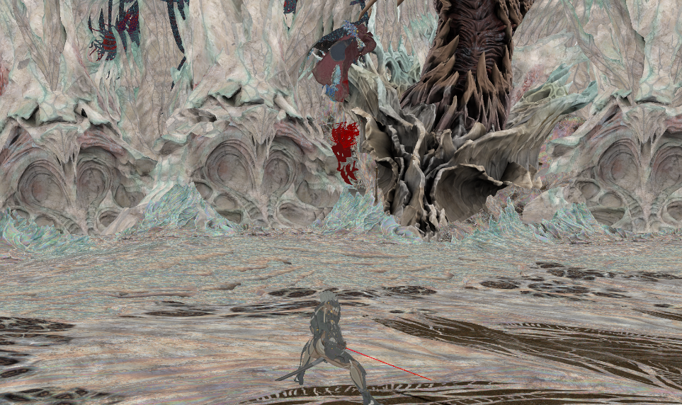
- Отрисовка геометрии (4576 — 5404), уже в качестве моделей, а не для глубины, наслаивание моделей друг на друга для создания эффекта тряски камеры (едва заметные сдвиги влево задней геометрии)

- Отрисовка второго главного персонажа с красным оттенком (5405 - 5461) (эффект after image), отрисовка главного персонажа на depth target
- Добавление деталей (5462 - 6432), отрисовка второго персонажа, повороты и сдвиги геометрии, добавление всех объектов в depth target
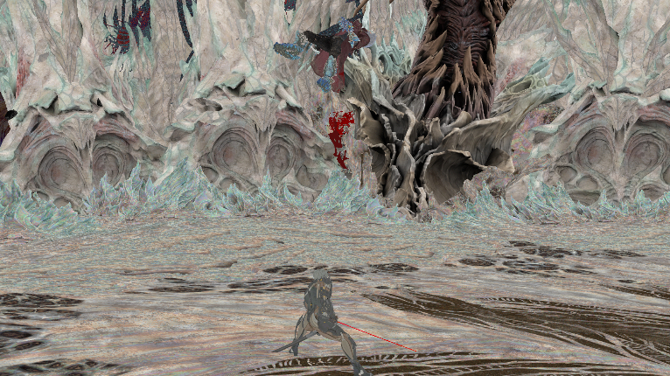
один из последних рендеров на данном этапе (назначение пока неизвестно):
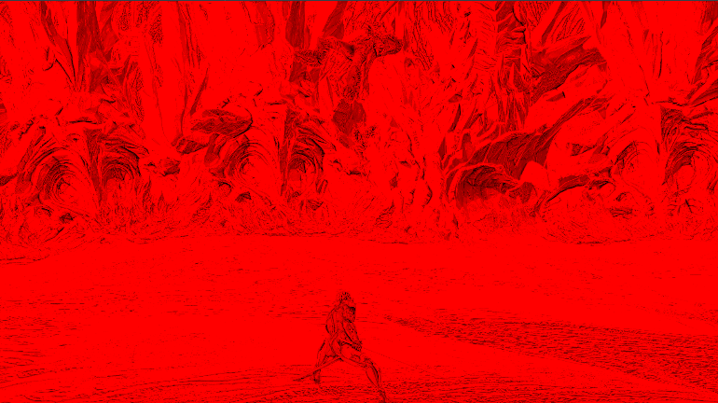
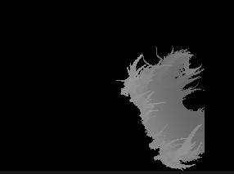
- Depth-only Pass #1 (6433—7140) – отрисовка (основы) сцены со стороны источника света для получения теней

- Colour Pass #3(7152—7409) – отрисовка частиц, эффектов
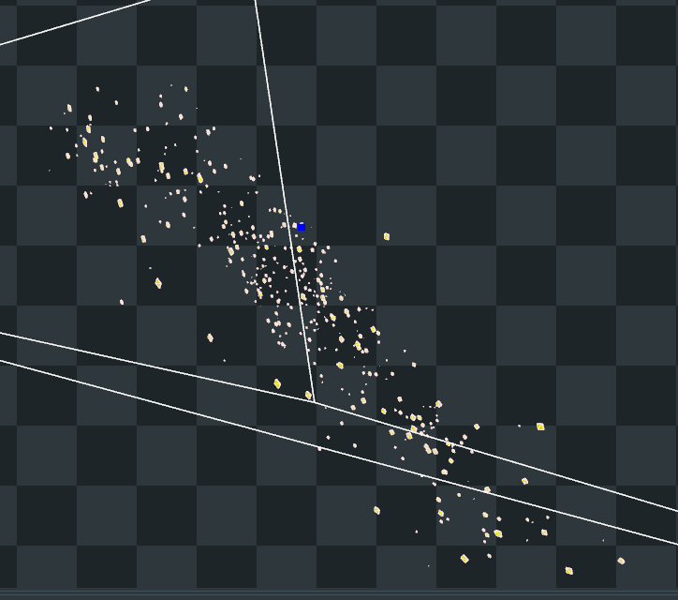
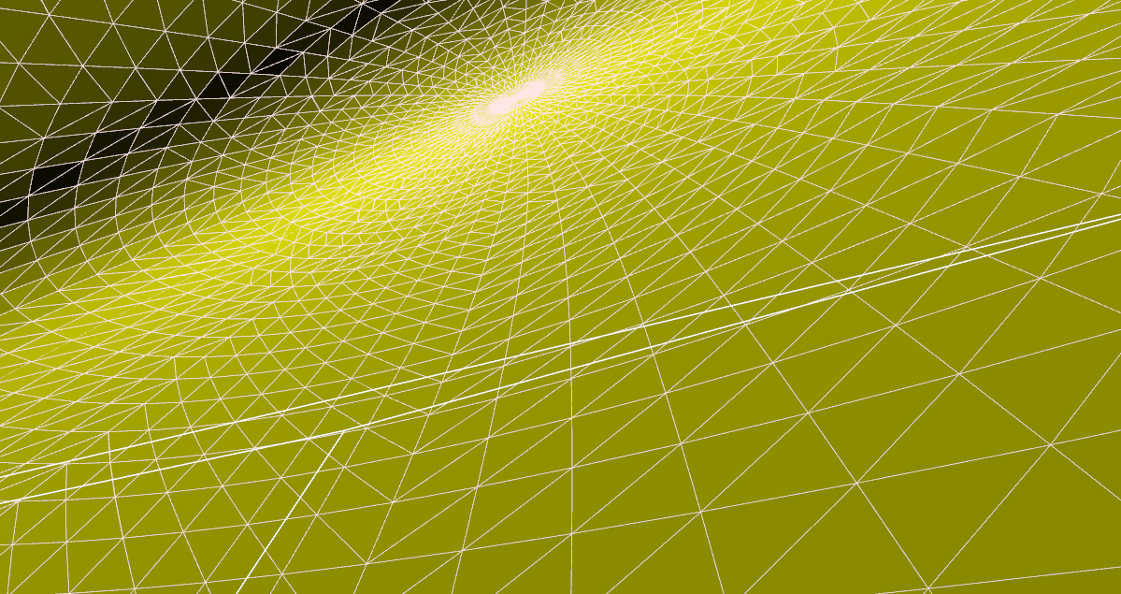
- Colour Pass #4(7410—7444) – возможно отрисовка cubemap

- Colour Pass #5 (7445 -7640) – Добавление эффектов камере
- Colour Pass #6 (7641 – 7662) – вероятно объединение всего вместе
- Anti-aliasing (7663 – 7755) – рендеринг картинки с разным разрешением для сглаживания (картинка пересвечена)
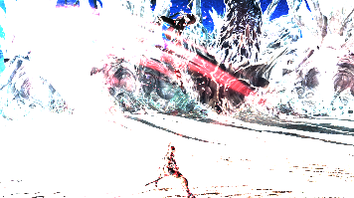
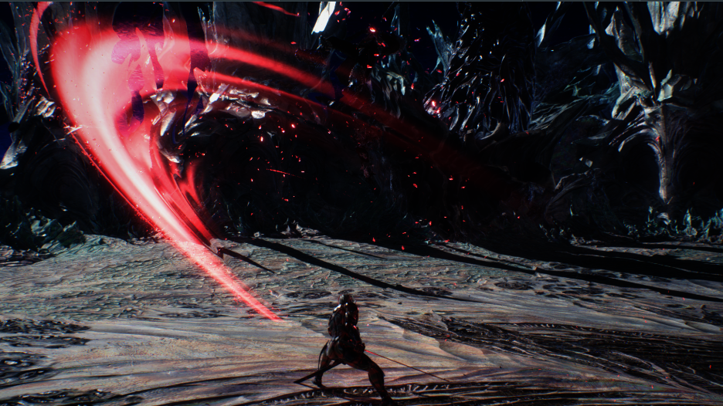
- Рендер картинки (7756 — 7762)
- Colour Pass #7 (7763 – 7769) - вероятно применение HDR
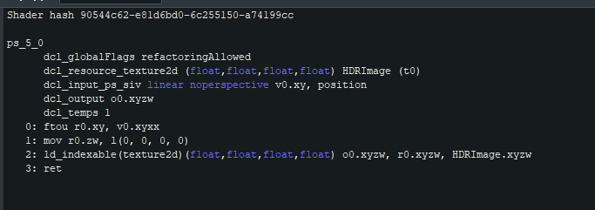
- Colour Pass #8-9 (7770 – 8412) – рендеринг UI’a, эффектов к нему и объединение с основной картинкой
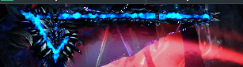
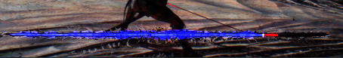

- EID 8432 — 8440 — Гамма коррекция,
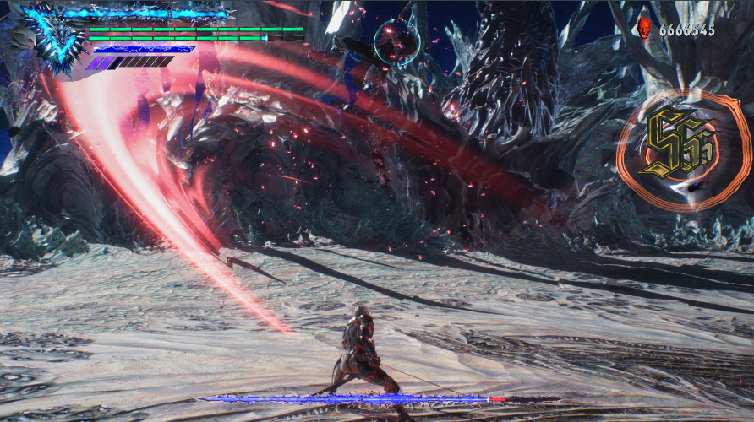
- EID 8441 — 8458 Оправка в SwapChain, очистка для следующего кадра

Финальный кадр:

